Nome: ____________________________________________________________

Data: ______________________________________________________________

D

Da

De

Di

Do

Du

- Copia com letra manuscrita.


D

- Lê e copia as frases, substituindo os desenhos por palavras.

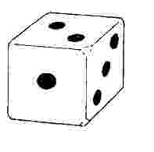

O é da tia.

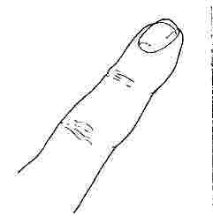
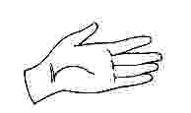

O da do Lelo dói.

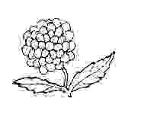

A Dalila deu a à mãe.

- Lê e copia.
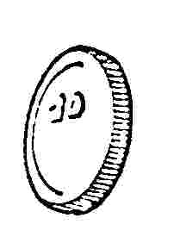
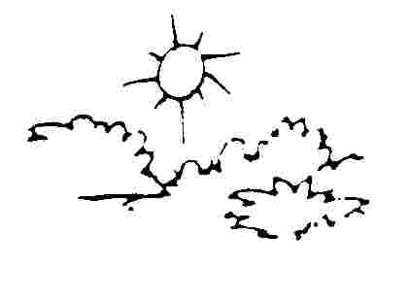

D
dado dália dedo moeda dia

- Risca a palavra que não corresponde ao desenho.
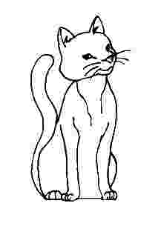

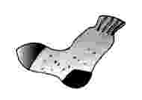
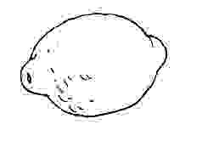


limão  melão | mula  miau | mola  meia | tomate  meloa

- Pinta da mesma cor os espaços com as mesmas palavras.

dia
dália
leite

aula
dedo
dia

leite
aula
dália

dedo
lula
lula

